ANEXO II

ORDENANZA N° 2307-CM-12

Estructura Organizativa de la Escuela de Guardavidas Bariloche:

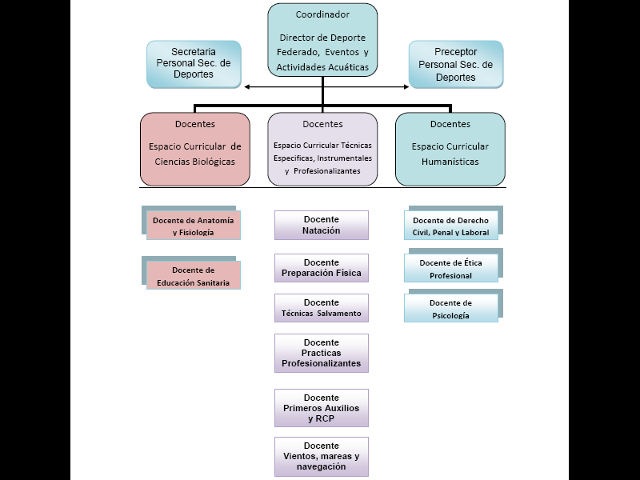
Los cargos de Coordinador, Secretario, Preceptor y Docentes de anatomía y fisiología, Educación Sanitaria, Natación, Preparación Física, Prácticas Profesionalizantes, Primeros Auxilios RCP, Técnicas de Salvamento, serán cubiertos por personal dependiente de la Secretaría de Deportes y otras Direcciones dependientes de la Municipalidad de San Carlos de Bariloche.
Las cátedras de Vientos, Mareas y Navegación, Derecho Civil, Penal y Laboral, Ética Profesional y Psicología, serán cubiertas por docentes de otras instituciones educativas terciarias y/o universitarias de nuestra ciudad con las que se realizarán convenios respectivos.

